Работа с файловой системой. PHP

https://metanit.com/php/tutorial/5.1.php

По шагам и правая кнопка мышки в помощь!
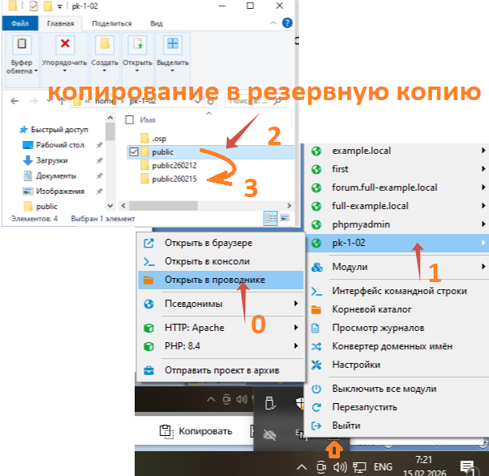
Скопируем каталог в резервную копию.
PUBLIC копируем в PUBLICГГММЧЧ, где ГГ –это 26 , ММ- это текущий месяц, ЧЧ- текущее число.
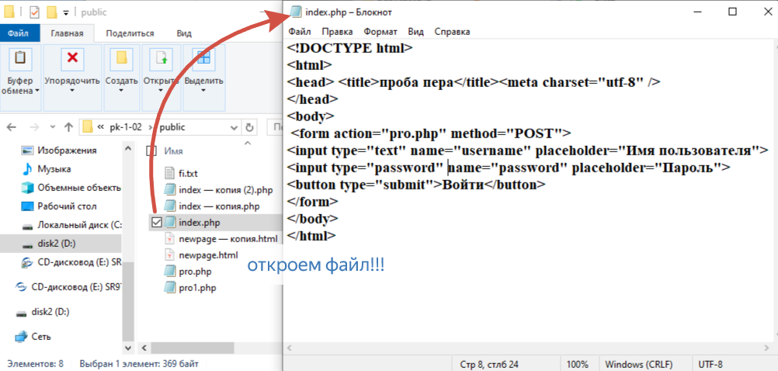
Откроем файл index.php! Такой код должен быть примерно ! Если нет , то с копируйте ниже код! … Сучше скопируйте!
<!DOCTYPE html>
<html>
<head> <title>Расчёты</title><meta charset="utf-8" />
<script type="application/javascript">
function draw() { const canvas = document.getElementById("canvas");
if (canvas.getContext) { const ctx = canvas.getContext("2d");
ctx.fillStyle = "rgb(200,0,0)"; ctx.fillRect(10, 10, 55, 50);
ctx.fillStyle = "rgba(0, 0, 200, 0.5)"; ctx.fillRect(30, 30, 55, 50);
} } </script>
</head>
<body onload="draw();"> <canvas id="canvas" width="100" height="100"></canvas>
<div> <?php include 'mk_dir.php'; ?>
<form action="pro260216.php" method="GET">
<p><label> РАДИУС </label> <input type="number" name="radius" value="10"> </p>
<p><label>ШАГ </label> <input type="number" name="step" value="0.1"></p>
<p><label>(угол </label> <input type="number" name="sector" value="10" max=”360”> </p> <button type="submit"> рассчитать </button>
<fieldset>
<legend> сохранять :</legend> <input type="checkbox" id="scales" name="scales"/>
<label for="scales">в файл</label> </fieldset>
</form>
</div>
</body>
</html>

Ctrl +s

Создадим файл mk_dir.php или другой по текущей дате!
Код ниже! В коде создаётся каталог под архив

<?php $dir = getcwd();
$ook =0 ; echo $dir;
if (is_dir($dir)) // является ли путь каталогом
{
if ($dh = opendir($dir)) // открываем каталог
{
while (($file = readdir($dh)) !== false)
{
if($file=='.' || $file=='..') continue; // пропускаем символы .. и .
if (is_dir($file)) // если каталог
{echo "каталог: $file <br>";
if ($file=='arhiv' ) {$ook=1;} // проверка наличие каталога!
if ($file=='Arhiv' ) {$ook=2;}
if ($file=='ARHIV') {$ook=3;}
}
else // или файл
echo "файл: $file <br>";
}
closedir($dh); // закрываем каталог
}
if ($ook==0)
{
if(mkdir("arhiv"))
echo "Каталог создан";
else echo "Ошибка при создании каталога";
}
}
?>

Ctrl +s

Создадим файл pro260216.php или другой по текущей дате! Код ниже!
Обновим код или заменим! C файла pro260215.php .
Доработаем код или возьмём ниже

<?php
echo "<form action='index.php' >";
echo " <button>Переход на главную</button> </form>";
if ($_SERVER['REQUEST_METHOD'] === 'GET') {
$rad = $_GET['radius'] ?? ''; $sec = $_GET['sector'] ?? '';
$stp = $_GET['step'] ?? ''; $skl = $_GET['scales'] ?? '';
} else { echo "<p> ошибка </p>" ; exit; }
if ($stp==0) { echo "<p> ошибка на ноль делить нельзя !</p>" ; exit; }
$a=0;
echo " сектор ="; echo $sec; echo " файл ?"; echo $skl;
echo " радиус ="; echo $rad; echo "<br/>"; echo "<br/>";
$count=floor($sec/$stp)+1;
for ($i = 0; $i <$count; $i++)
{ $a=$a+(float)$stp;
$s = (22/7) /360 * $rad*$rad * $a; // S = π / 360 × r² × α ;
echo "сектор - " ; echo $a ; echo "ШАГ i = " ; echo $i ; echo " S = " ;
echo round($s,2) ;
echo "<br/>";
} echo "End";
?>

Ctrl +s

Проверим ? Запустим!
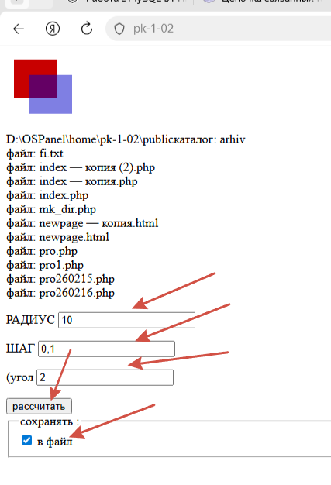стрелки показывают на действия!

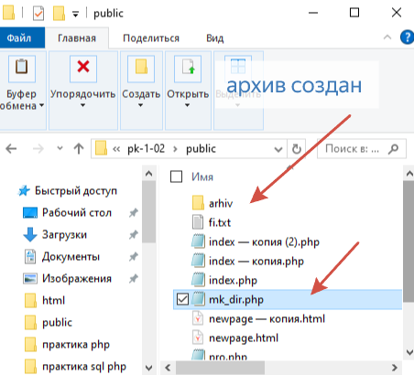 каталог для архива автоматом создался!

Что рассчитать?
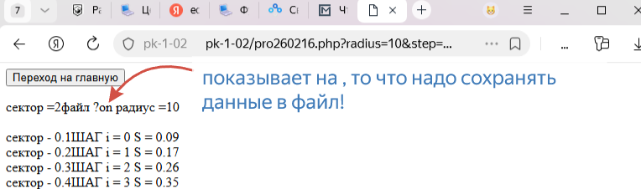

Доработаем код ? pro260216.php

<?php
echo "<form action='index.php' >";
echo " <button>Переход на главную</button> </form>";
if ($_SERVER['REQUEST_METHOD'] === 'GET') {
$rad = $_GET['radius'] ?? ''; $sec = $_GET['sector'] ?? '';
$stp = $_GET['step'] ?? ''; $skl = $_GET['scales'] ?? '';
} else { echo "<p> ошибка </p>" ; exit; }
if ($stp==0) { echo "<p> ошибка на ноль делить нельзя !</p>" ; exit; } $a=0;
echo " сектор ="; echo $sec; echo "файл ?"; echo $skl;
echo " радиус ="; echo $rad; echo "<br/>"; echo "<br/>";
$count=floor($sec/$stp)+1;
echo date("YmdHis") ; echo "<br/>";
$dir = getcwd(); $dir= $dir."\arhiv" ; ///echo $dir; echo "<br/>";
if ($skl) if (is_dir($dir))
{ $f=$dir."\q".date("ymdHis").".arh"; //echo $f; echo "<br/>";
$fd = fopen($f, 'w') or die("не удалось открыть файл");
$str = " сектор =".$sec . " радиус =". $rad; fwrite($fd, $str);
}
for ($i = 0; $i <$count; $i++)
{ $a=$a+(float)$stp;
$s = (22/7) /360 * $rad*$rad * $a; // S = π / 360 × r² × α ;
if ($skl){ $str = "\n sector - ".$a." \n step = ".$i." \n S = ".round($s,2);
fwrite($fd, $str);
}
echo "сектор - " ; echo $a ; echo "ШАГ i = " ; echo $i ; echo " S = " ;
echo round($s,2) ;
echo "<br/>";
} echo "End";
if ($skl)
if (is_dir($dir)) {fclose($fd);}
?>

Ctrl +s

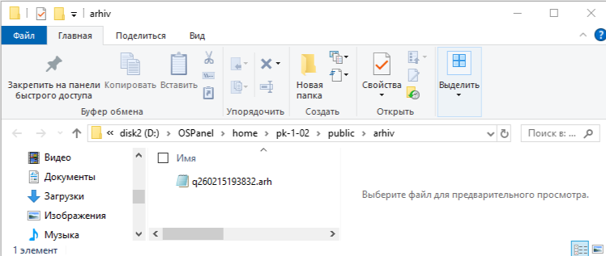
Архив с создан.

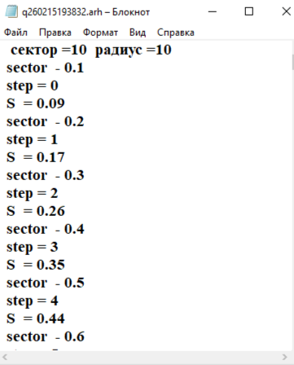 по пунктам!

Вопросы:
№ п/п  Задания | Содержание | Варианты ответов
3.1.2.1 | _SERVER | - Узнает путь к текущему месту  - Массив данных сообщения
3.1.2.2 | getcwd
3.1.2.3 | is_dir | - Записать в файл  - Узнать наличия каталога
3.1.2.4 | fwrite
3.1.2.5 | fclose | - Открыть файл  - Закрыть файл
3.1.2.6 | fopen
3.1.2.7 | die | - Сообщение об операции  - Сообзение об ошибке
3.1.2.8 | round | Округление  Обкорнание
3.1.2.9 | date | - Дата  - Дата и время согласно формату
3.1.2.10 | for | - Цикл  - Для

КЛЮЧ ТЕСТОВОГО ЗАДАНИЯ
№ п/п тестового задания | Правильный ответ
3.1.2.1
3.1.2.2
3.1.2.3
3.1.2.4
3.1.2.5
3.1.2.6
3.1.2.7
3.1.2.8
3.1.2.9
3.1.2.10

в PHP
№1
Создайте отдельную кнопку pr2.php Пусть дана переменная r с радиусом круга. По соответствующей формуле найдите площадь круга и запишите ее в переменную s. Выведите содержимое этой переменной на экран. Кнопку возврата index.php!
№ 3
Создайте отдельную кнопку pr3.php Пусть дана переменная a со стороной квадрата. Найдите площадь квадрата и запишите ее в переменную s. Выведите содержимое этой переменной на экран. Кнопку возврата index.php!
№ 2
Создайте отдельную кнопку pr4.php Пусть даны переменные a и b со сторонами прямоугольника. Найдите площадь прямоугольника и запишите ее в переменную s. Выведите содержимое этой переменной на экран. Кнопку возврата index.php!
№4
Создайте отдельную кнопку pr5.php Пусть даны переменные a и b со сторонами прямоугольника. Найдите периметр прямоугольника и запишите его в переменную p. Выведите содержимое этой переменной на экран. Кнопку возврата index.php!
№5
Создайте отдельную кнопку pr7.php Пусть дана переменная tc с температурой в градусах Цельсия. По соответствующей формуле выполните перевод этой температуры в градусы Фаренгейта. Кнопку возврата index.php!
№6
Создайте отдельную кнопку pr8.php Пусть дана переменная tf с температурой в градусах Фаренгейта. По соответствующей формуле выполните перевод этой температуры в градусы Цельсия. Кнопку возврата index.php!
№7
Создайте отдельную кнопку pr9.php Введите в декартовой системе координат положение двух точек . рассчитайте расстоянии межу ними! index.php!

